1.登录研究生系统，找到左侧菜单，展开科研管理，进入【发表论文登记】页面。
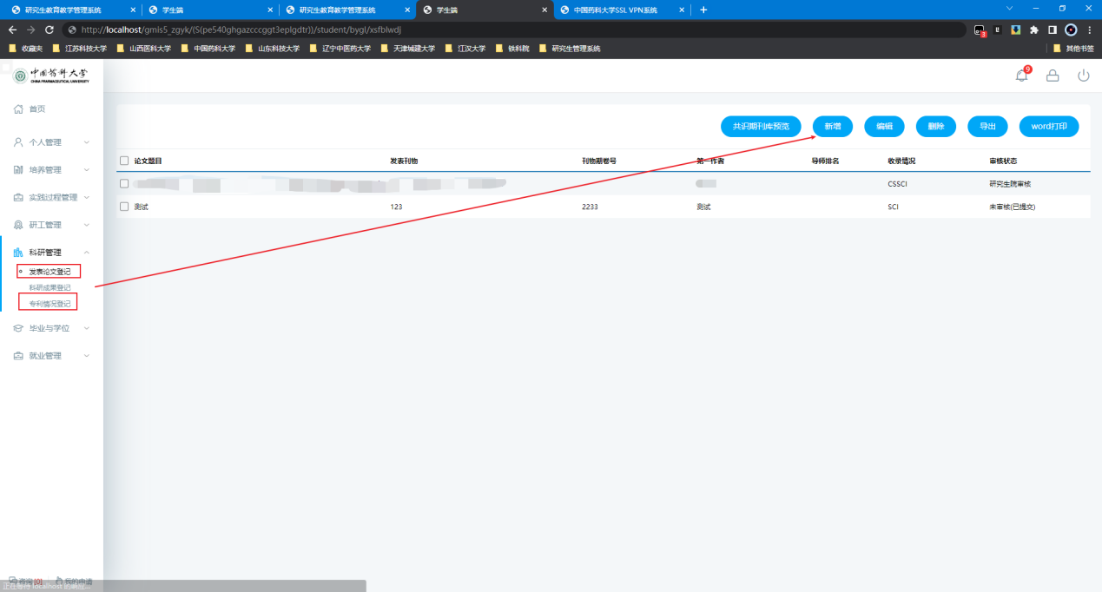

1.1点击【共识期刊库预览】按钮可预览共识期刊库文件。

1.2 点击【新增】按钮填写论文信息。
注意：发表刊物名请按照共识期刊目录填写全称，务必完全一样，否则无法匹配期刊类别。
若该篇论文需要作为毕业条件认定，【是否与本人学位论文内容相关】请下拉选择“是”。
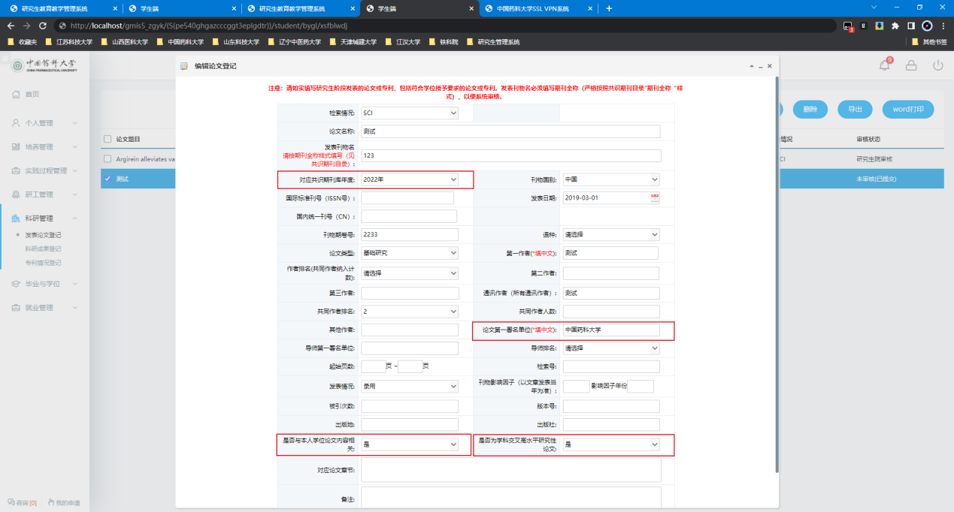

2.左侧菜单点击【专利情况登记】菜单进入专利登记页面。

2.1 点击【新增】按钮填写专利信息。
注意：若该项专利需要作为毕业条件认定，【是否与本人学位论文内容相关】请下拉选择“是”。
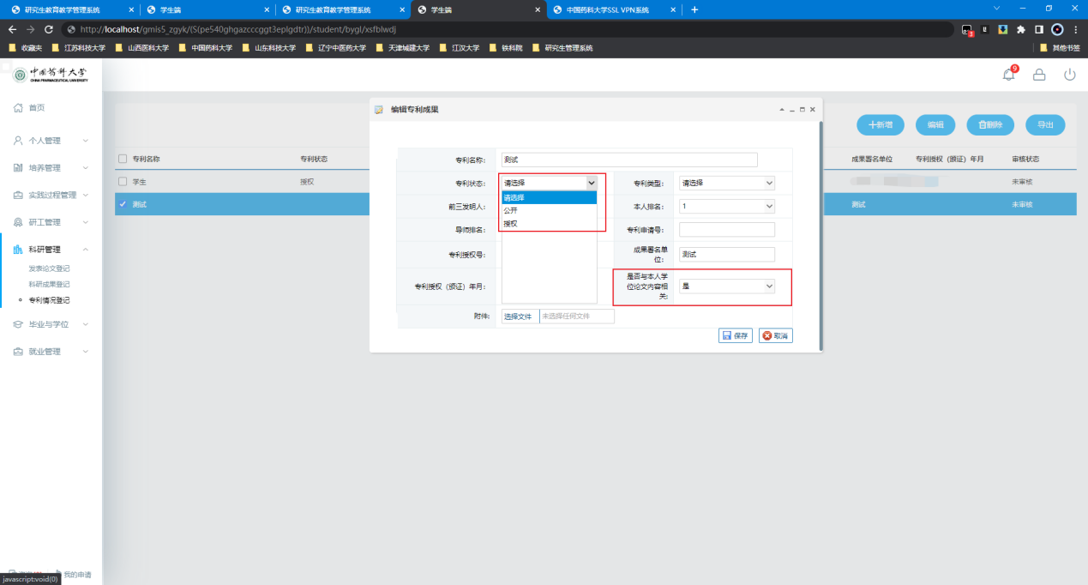

3.左侧菜单，展开【毕业与学位】，点击【学生答辩申请】进入答辩信息填写页面。
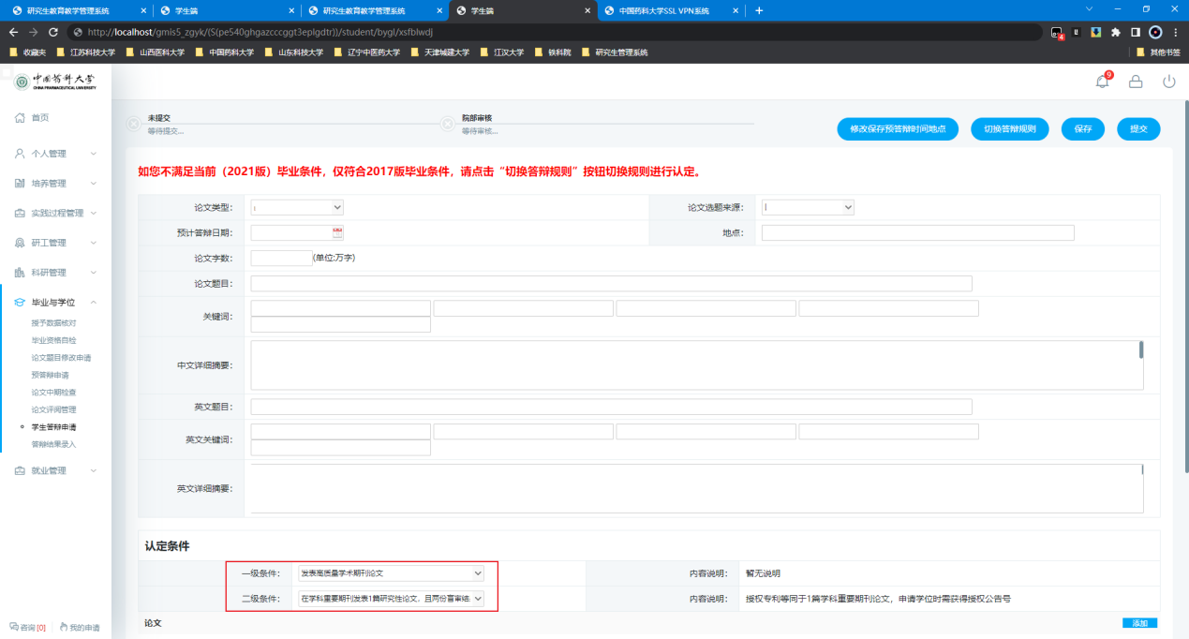

3.1 填写论文基本信息。

3.2 根据个人情况选择成果认定条件。

3.3 点击【添加】按钮选择需要用来认定的论文和专利记录。

3.4 如有证明材料，点击【选择文件】按钮上传附件。

3.5 点击右上角【保存】按钮保存当前信息。

3.6 确认无误后点击【提交】按钮提交当前信息。
注意：提交信息后无法修改，请谨慎操作。如您提交后想要修改信息，请联系管理人员点击【打回】按钮打回后再修改。

3.7 如您提交时发现当前成果信息不满足毕业条件，请重新选择论文和专利信息，若仍无法满足毕业条件，请点击右上角【切换答辩规则】按钮切换到2017旧版毕业规则重新提交。
